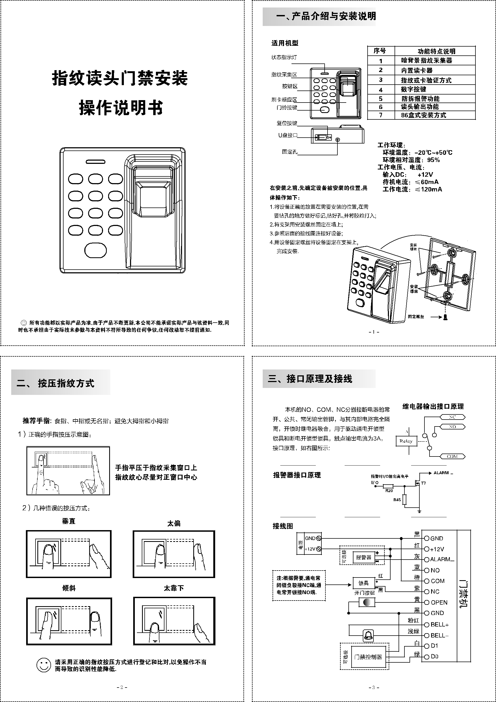
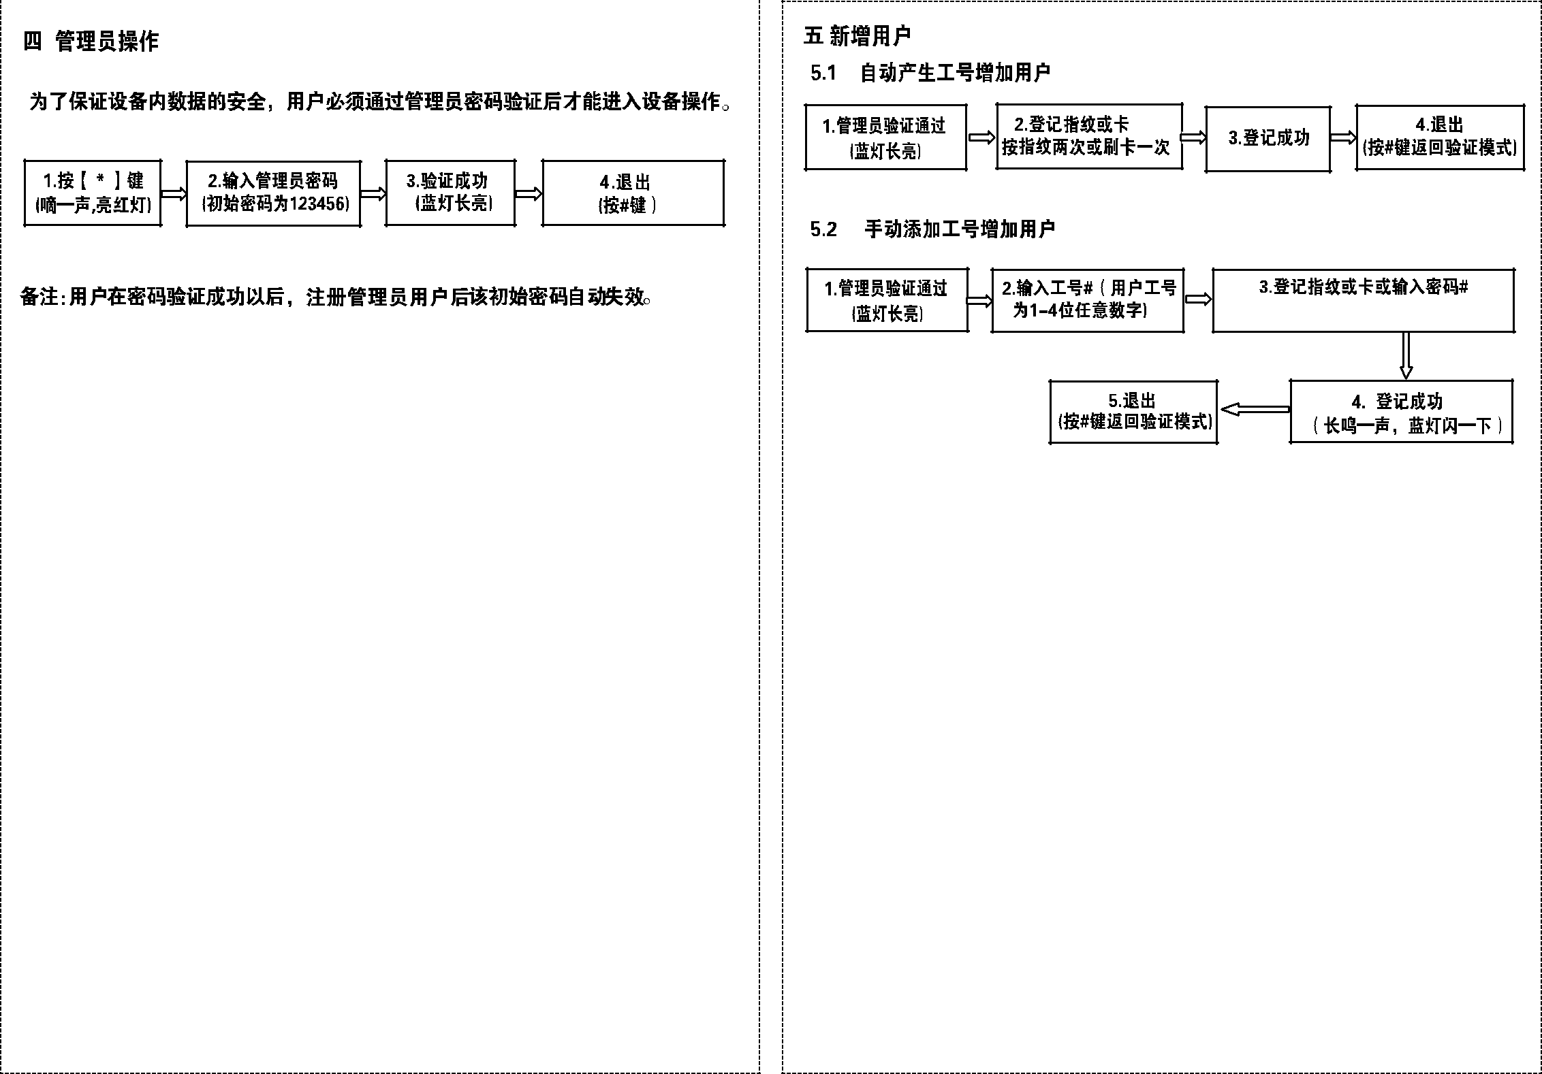

按2次指纹或刷卡1次或输入1次密码
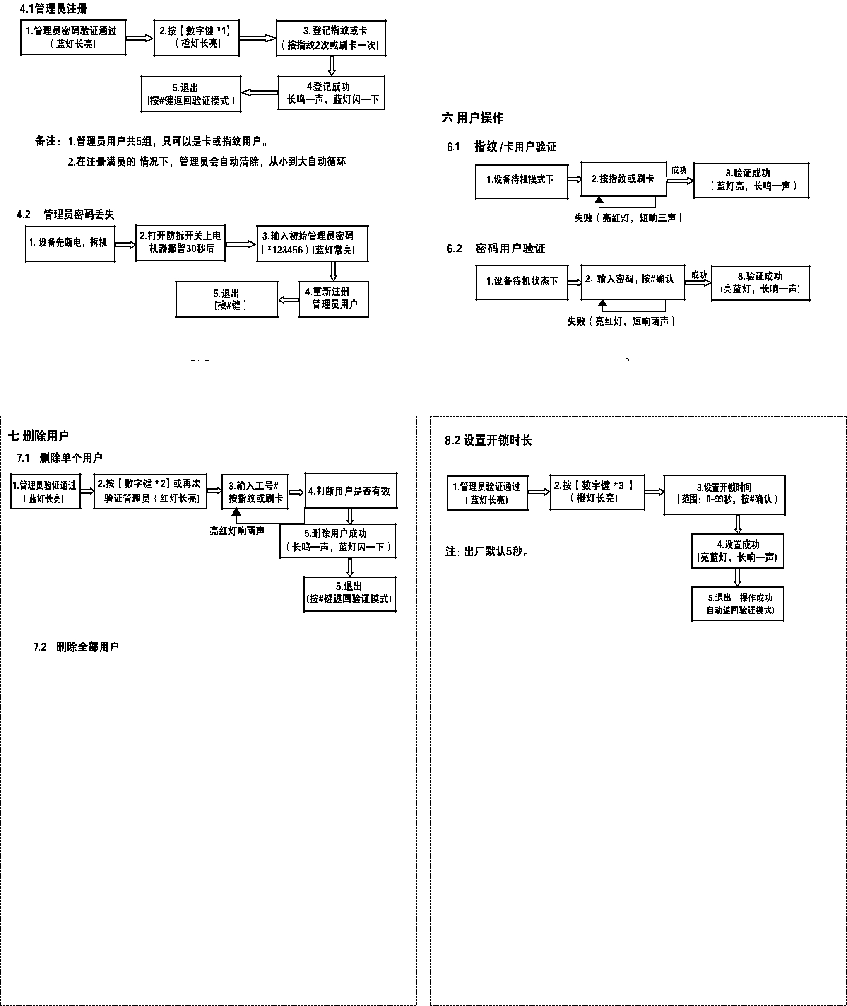

U盘功能：
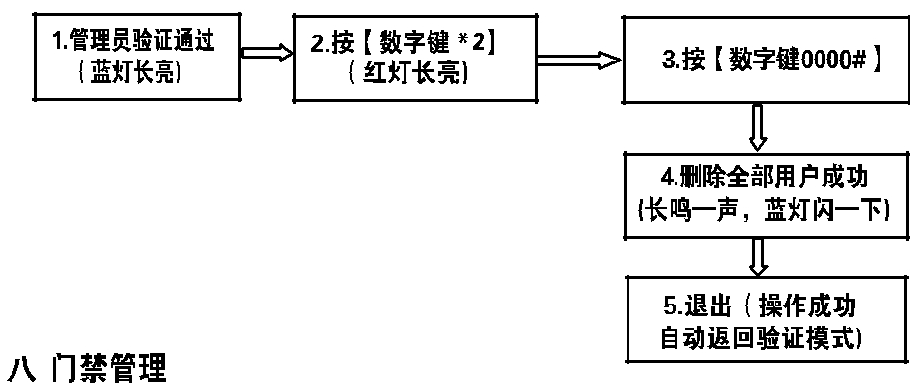
插入U盘，按管理员指纹或管理员卡或管理员密码，

成功后返回主菜单。

注意：1.设备与U盘将自动同步数据。


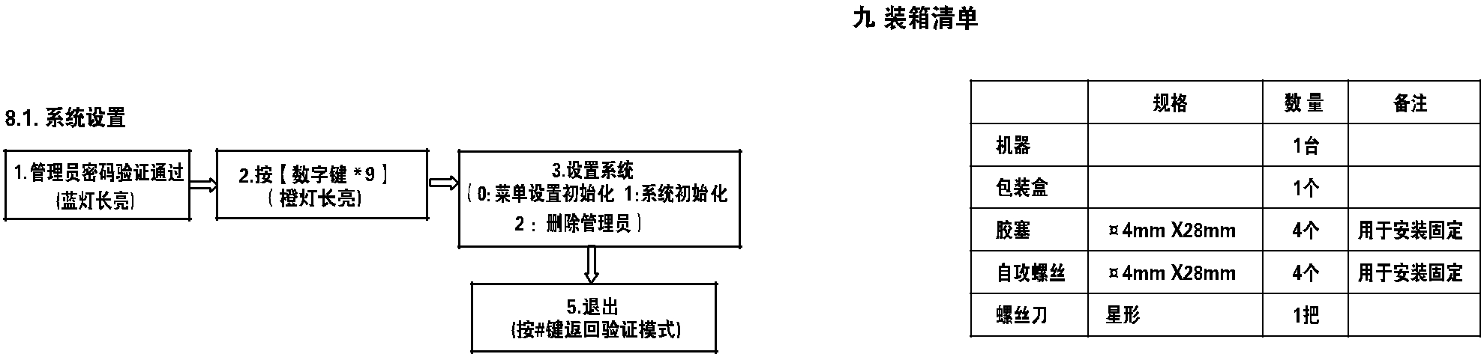
2.使用U盘功能，将自动更新设备内的用户数据。

